安全评价报告公开信息表
项目名称 | 福清市魁星石油仓储有限公司油库设备翻新改造项目安全设施竣工验收报告
完成时间 | 2023.11
评价人员
 | 姓名 | 资格证书号 | 从业号
项目负责人 | 曹国强 | S011035000110202001343 | 030150
项目组成员 | 李成超 | 1600000000301283 | 028550
项目组成员 | 韦根远 | S011035000110192001611 | 038953
项目组成员 | 陈武斌 | 1100000000300371 | 019967
项目组成员 | 郑祥堃 | S011035000110202001271 | 042232
项目组成员 | 陈明基 | S011035000110203001148 | 040277
技术专家 | /
现场勘察人员及时间 | 曹国强、陈明基 2023.6.7
现场核查的人员和时间
项目简介 | 本次油库设备翻新改造工程包括就地翻新重建2个1000m³内浮顶储罐、罐区围堰改造。涉及到的原有的油路管线，水电管网等配套基础设施部分随之改造，该项目涉及的辅助生产设施及公用工程包括给排水系统、供配电系统、消防系统均依托已建工程。  该项目改造总规模为2座1000m³内浮顶储罐。根据《石油库设计规范》(GB50074-2014)第3.0.1条注2，该油库储存仅柴油，柴油属丙A类液体，总容量为2000m³，丙B类液体储罐容量可乘以系数0.5计入储罐计算总容量，故该项目属于四级油库。改造后总库容为2000m³，为2座1000m³柴油储罐。  该项目涉及的危险化学品为柴油，项目未涉及重点监管的危险化学品、高毒化学品、剧毒化学品、易制爆危险化学品、易制毒化学品和监控化学品、福建省禁止、限制和控制危险化学品。  该项目生产过程中存在的危险有害因素主要有：火灾、爆炸、中毒与窒息、机械伤害、触电、高处坠落、物体打击、车辆伤害、噪声、淹溺、照明不良、高温危害、坍塌、自然灾害影响等危险、有害因素，其中可能发生的重大危险事故为火灾、爆炸事故。  根据《危险化学品重大危险源辨识》（GB18218-2018）进行辨识，该项目不构成危险化学品重大危险源。  评价结论：福清市魁星石油仓储有限公司油库设备翻新改造项目安全设施按照国家有关技术规范要求进行施工，试生产运行稳定。该项目采取的安全措施切合实际，建设单位应切实保持已采取的安全防范措施，保证安全管理措施得到有效贯彻，并已按第十三章所列对策措施及建议进行整改到位，故该项目可符合安全生产条件，具备安全验收申请条件。
现场照片 | 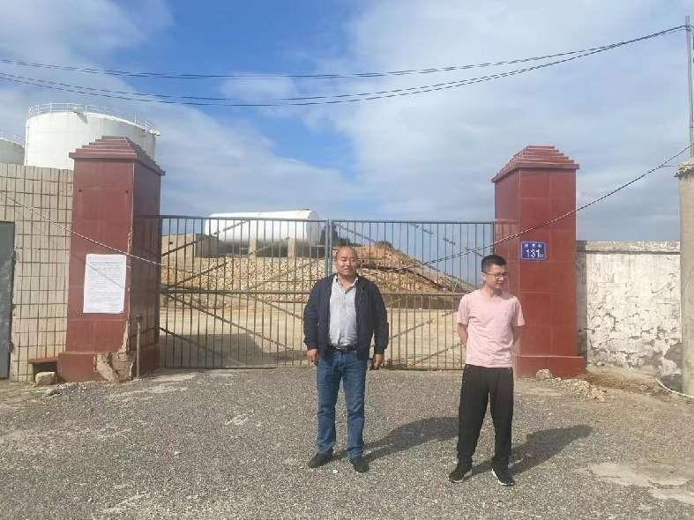  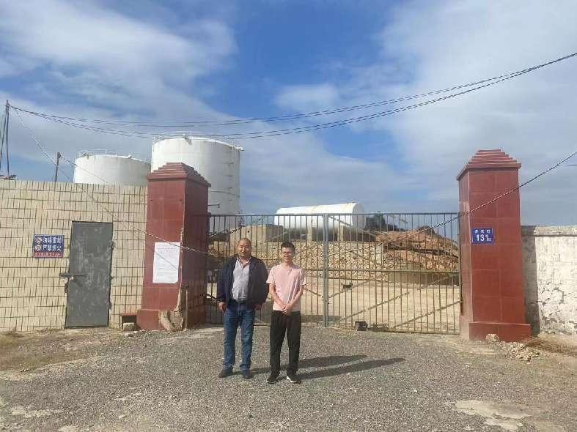
被评价单位信息反馈情况 | 满意

